**PEMBINAAN PERILAKU SOSIAL PADA ANAK ASUH DI UPT PPSAA TRENGGALEK ASRAMA KEDIRI**

**SKRIPSI**

Ditulis untuk memenuhi sebagian persyaratan

guna memperoleh Gelar Sarjana Sosiologi Agama (S.Sos)



**Disusun oleh:**

**MUHAMMAD BAHARUDIN YUSUF**

**NIM. 933705117**

**PRODI STUDI SOSIOLOGI AGAMA**

**FAKULTAS USHULUDDIN DAN DAKWAH**

**INSTUTIT AGAMA ISLAM NEGERI (IAIN) KEDIRI**

**2024**

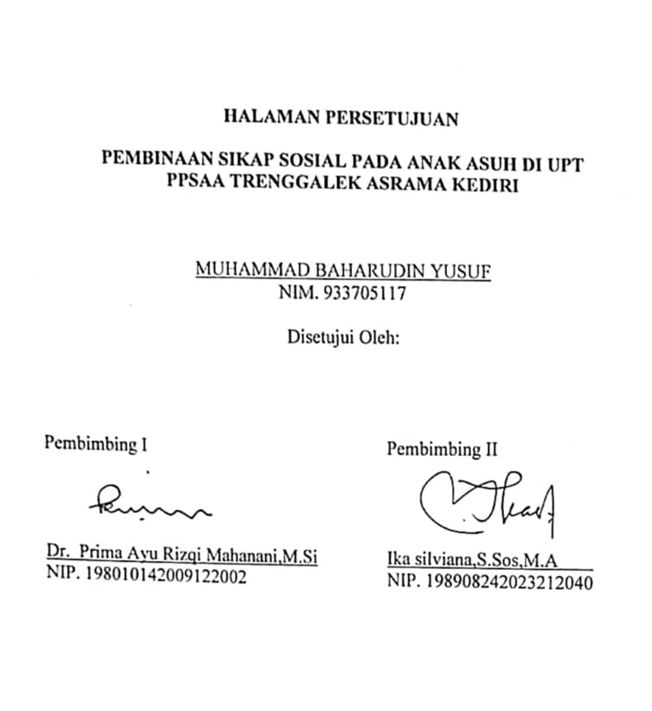

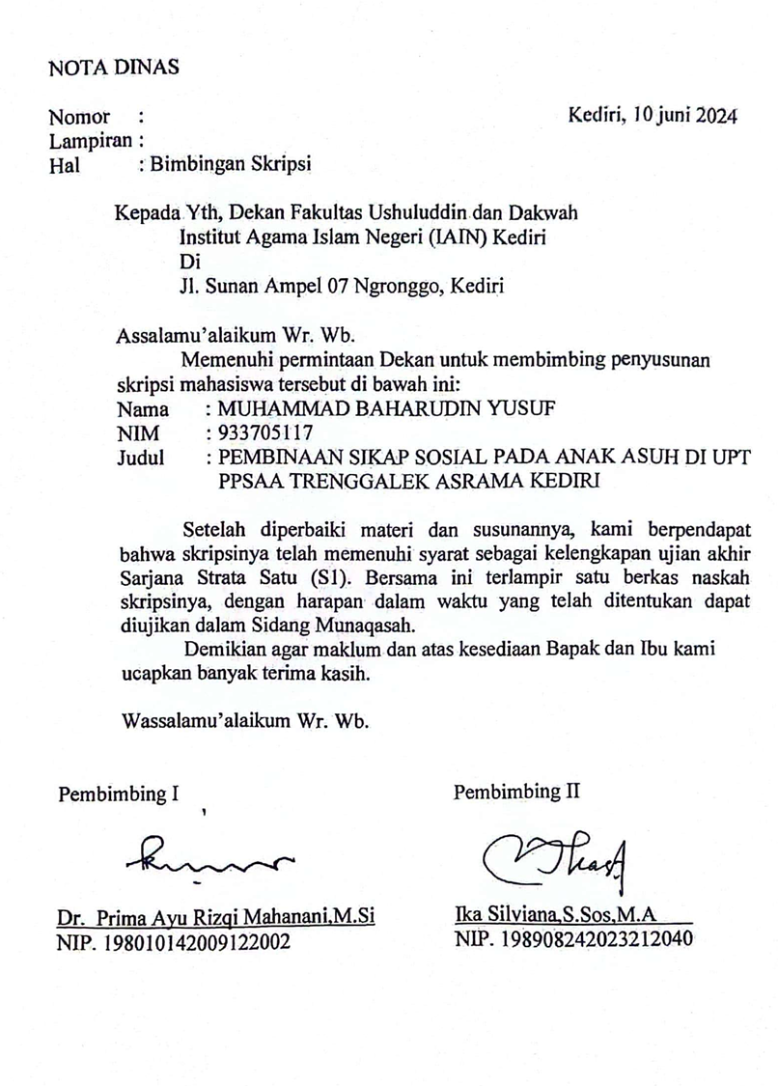

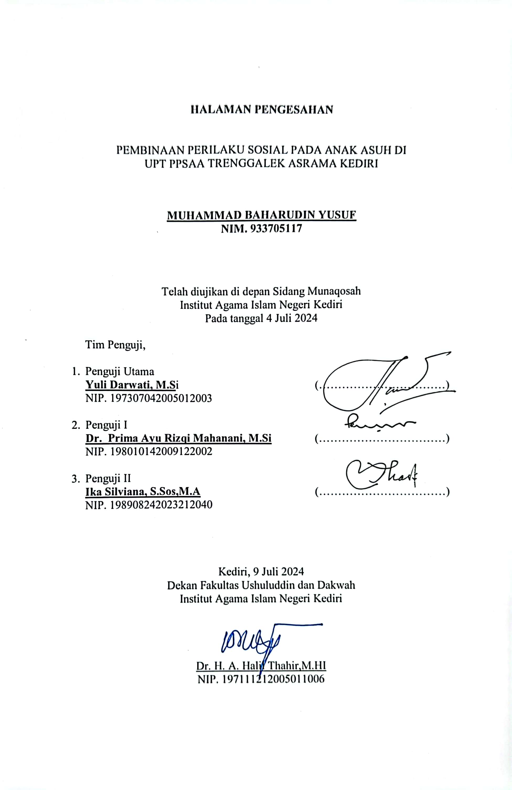



**Motto**

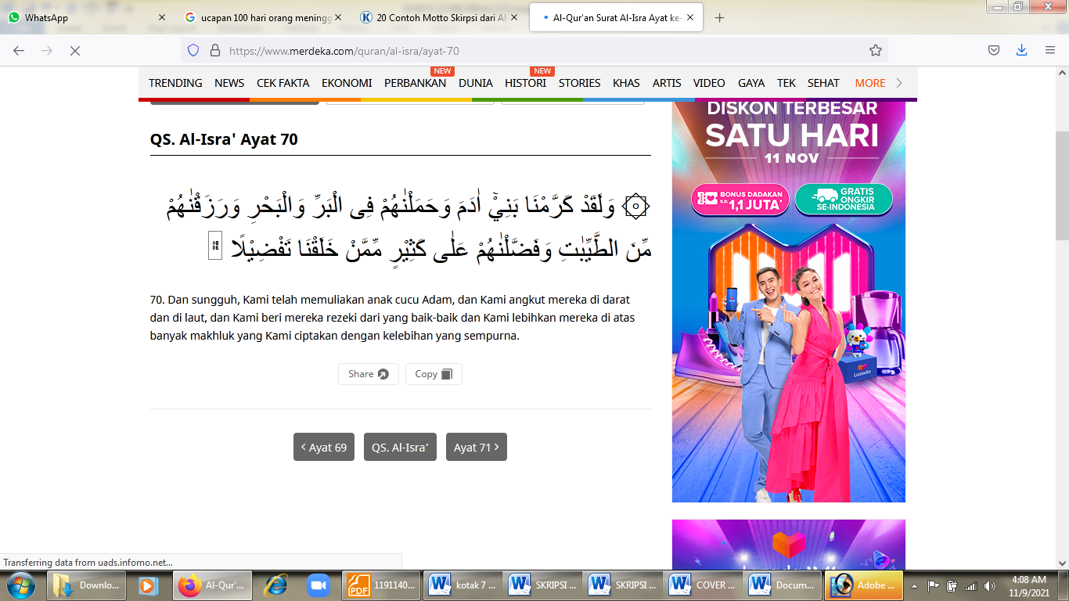

*Dan sesungguhnya telah Kami muliakan anak-anak Adam, Kami angkat mereka di daratan dan di lautan, Kami beri mereka rezeki dari yang baik-baik dan Kami lebihkan dengan kelebihan yang sempurna atas kebanyakan makhluk yang telah Kami ciptakan.* ***(QS. Al-Isra ayat 70)***

**PERSEMBAHAN**

Alhamdulillahi Rabbil ‘Alamiin Puji syukur kehadirat Allah SWT, Dzat yang Maha Esa, Maha Agung, dan Maha Pengasih lagi Maha Penyayang atas segala rahmat dan kesempatan dalam menyelesaikan skripsi ini. Shalawat serta salam semoga selalu tercurahkan kepada Nabi Muhammad SAW.   
Ku persembahkan, karya kecil ini untuk orang-orang yang mendukungku.

Untuk Ibu dan Ayah yang selalu membuatku termotivasi, selalu mendoakanku, selalu menasehatiku menjadi lebih baik. Terima kasih Ibu. Terima kasih Ayah atas semua yang telah engkau berikan semoga diberi kesehatan dan panjang umur.

Bapak dan Ibu Dosenku yang terhormat, izinkanlah aku mengantarkan ucapan terima kasih, untukmu sebagai dosen pembimbing yang telah bersedia mengantarkanku untuk mengantungi gelar sarjana”. Semoga kebahagiaanku juga merupakan kebahagiaanmu sebagai “dosenku” yang teramat baik.

Teman-teman Sosiologi Agama 2017. Terima kasih banyak untuk bantuan dan kerjasamanya selama ini, serta semua pihak yang sudah membantu selama penyelesaian Tugas Akhir ini. Terima kasih atas bantuan kalian semua.

**ABSTRAK**

Muhammad Baharudin Yusuf. Dosen Pembimbing: Pembinaan Perilaku sosial Pada Anak Asuh di UPT PPSAA Trenggalek Asrama Kediri. Sosiologi Agama, Fakultas Ushuluddin dan Dakwah, IAIN Kediri, 2024.

Kata Kunci: *pembinaan perilaku sosial, anak asuh*

Berdasarkan data dari Balai Besar Rehabilitasi Vokasional Bina Daksa (BBRVBD) atau National Vocational Rehabilitation Center (NVRC) jumlah anak terlantar di Indonesia sebanyak .3.488.309, balita terlantar sebanyak 1.178.824, anak rawan terlantar sebanyak 10.322.674, sementara anak nakal sebanyak 193.155. Anak dengan kondisi lingkungan keluarga tidak utuh rentan terhadap sikap hingga aktivitas sosial yang membahayakan, aktivitas sosial yang tidak sesuai dengan norma-norma pada masyarakat maka dibutuhkan lembga yang mampu menampung anak-anak terlantar salahs atunya adalah panti asuhan. Panti asuhan sendiri merupakan salah satu lembaga perlindungan anak yang berfungsi memberikan perlindungan terhadap hak-hak anak. Adapun dirumuskan masalahnya sebagai berikut: 1) Bagaimana pola pembinaan perilaku sosial pada anak di UPT PPSAA Trenggalek asrama Kediri? 2) Bagaimana hasil pembinaan perilaku sosial anak di UPT PPSAA Trenggalek asrama Kediri?.

Metode penelitian yang digunakan adalah pendekatan kualitatif dengan jenis deskriptif. Subyek dalam penelitian ini sebanyak 8 orang (2 anak SD, 1 anak SMP, dan 2 anak SMK) dan 3 pegawai panti asuhan terdiri dari 3 orang dan anak asuh yang terdiri dari 8 anak. Teknik pengumpulan data mengunakan wawancara, observasi dan dokumentasi. Teknik analisis data pengumpulan data, reduksi data, penyajian data, verifikasi dan kesimpulan. Hasil penelitian ini menunjukkan bahwa: 1) Pola pembinaan perilaku sosial pada anak di UPT PPSAA Trenggalek asrama Kediri, dalam pembentukan perilaku sosial antara lain: a. Kecenderungan Perilaku Peran (sifat pemberani dan pengecut secara social, sifat berkuasa dan sifat patuh, sifat inisiatif secara social dan pasif, sifat mandiri dan tergantung) b. Kecenderungan Perilaku dalam Hubungan Sosial (dapat diterima atau ditolak oleh orang lain, suka bergaul dan tidak suka bergaul, sifat ramah dan tidak ramah, simpatik dan tidak simpatik. c.Kecenderungan Perilaku Ekspresif (sifat suka bersaing (tidak kooperatif) dan tidak suka bersaing (suka bekerja sama), sifat agresif dan tidak agresif, sifat kalem atau tenang secara social dan sifat suka pamer atau menonjolkan diri. 2) Hasil dari pembinaan perilaku sosial anak yang ada di UPT PPSAA Trenggalek asrama Kediri seperti: mandiri, disiplin, tanggung jawab, toleransi, kebijaksanaan, tolong-menolong dan sikap saling bekerja sama serta sopan santun. Disarankan kepada pengurus yayasan, diharapkan pengurus juga meningkatkan kinerja utama dalam pembinaan perilaku sosial di UPT PPSAA Trenggalek asrama Kediri dengan baikdan maksimal sehingga kendala-kendala atau hambatan yang dialami dapat segera teratasi.

**KATA PENGANTAR**

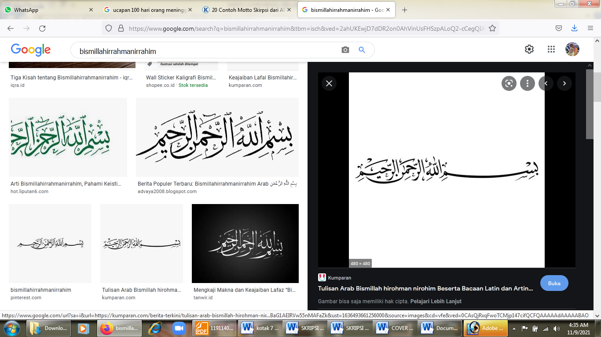

Alhamdulillah penulis panjatkan kehadirat Allah SWT atas rahmat dan karunia yang dilimpahkan-Nya, sehingga skripsi ini dapat terselesaikan dengan baik. Skripsi ini mengungkapkan Pembinaan Perilaku sosial Pada Anak Asuh di UPT PPSAA Trenggalek Asrama Kediri.

Penulis menyampaikan terima kasih yang sedalam-dalamnya kepada berbagai pihak yang telah membantu penulis dalam menyelesaikan skripsi ini. Ucapan terima kasih penulis sampaikan terutama kepada yang terhormat:

1. Bapak Dr. Wahidul Anam, M.Ag, selaku Rektor IAIN Kediri.

2. Bapak Dr. A. Halil Thahir, M.HI, selaku Dekan Fakultas Ushuluddin dan Dakwah IAIN Kediri.

3. Ibu Dr. Trimurti Ningtyas,M.KP, selaku Kepala Program Studi Psikologi Agama.

4. Ibu Dr. Prima Ayu Rizqi Mahanani, M.Si dan Ibu Ika Silviana,S.Sos, M.A, selaku dosen pembimbing I dan II yang telah memberikan bimbingan, pengarahan, dan motivasi dalam proses penyelesaian skripsi.

5. Seluruh dosen program studi Psikologi Agama yang telah memberikan ilmu pengetahuan selama penulis menyelesaikan studi di IAIN Kediri.

6. Orang tuaku, yang selalu mendo’akan, mendukung, dan mendengarkan segala keluh kesah selama proses penyelesaian studi.

7. Adikku, yang telah mendo’akan, mengingatkan, dan memberi semangat tiada henti.

8. Keluarga Besar yang telah memberikan do’a dan dukungan untuk menyelesaikan studi.

9. Anak Asuh dan Pengurus di UPT PPSAA Trenggalek Asrama Kediri yang telah mendo’akan, memberi semangat, dan membantu dalam penelitian skripsi ini.

12. Seluruh teman-teman program studi sosiologi agama IAIN Kediri Angkatan 2017 yang telah berjuang bersama-sama selama menempuh studi dan memberikan bantuan, motivasi, serta do’a dalam penyelesaian skripsi

13. Seluruh pihak yang tidak dapat disebutkan satu persatu, terima kasih atas do’a, bantuan, dan semangat untuk penulis.

Penulis hanya mampu mendoakan, semoga amal kebaikan dari berbagai pihak tersebut mendapat pahala yang berlipat ganda dari Allah SWT. Semoga skripsi ini bermanfaat, memberi andil bagi kemajuan pendidikan dan ilmu pengetahuan bagi orang lain kelak. Aamiin

Kediri, 10 Juni 2024

Penulis

**PERNYATAAN KEASLIAN TULISAN**

Saya yang bertanda tangan dibawah ini:

Nama : MUHAMMAD BAHARUDIN YUSUF

NIM : 933705117

Program Sudi : SOSIOLOGI AGAMA

Fakultas : USHULUDDIN DAN DAKWAH

Menyatakan dengan sesungguhnya bahwa skripsi yang saya tulis ini benar-benar tulisan saya, dan bukan merupakan plagiasi baik sebagian atau seluruhnya.

Apabila dikemudian hari terbukti atau dapat dibuktikan bahwa skripsi ini hasil dari plagiasi, baik sebagian atau seluruhnya, maka saya bersedia menerima sanksi atas perbuatan tersebut sesuai dengan ketentuan yang berlaku.

Kediri, 10 Juni 2024

Muhammad Baharudin Yusuf

NIM. 933705117

**DAFTAR ISI**

HALAMAN JUDUL i

HALAMAN PERSETUJUAN ii

HALAMAN NOTA DINAS iii

HALAMAN NOTA PEMBIMBING iv

HALAMAN PENGESAHAN v

HALAMAN MOTTO vi

HALAMAN PERSEMBAHAN vii

ABSTRAK viii

KATA PENGANTAR ix

LEMBAR KEASLIAN x

DAFTAR ISI xi

BAB I PENDAHULUAN 1

1. Latar Belakang Masalah 1
2. Fokus penelitian 8
3. Tujuan Penelitian 9
4. Kegunaan Penelitian 9
5. Telaah Pustaka 10

BAB II LANDASAN TEORI 14

1. Perilaku sosial 14
2. Macam-macam Perilaku Sosial 16
3. Bentuk Indikator Perilaku Sosial 20
4. Struktural Fungsional Talcott Parson 23
5. Konsep Anak Asuh 31

BAB III METODE PENELITIAN 36

1. Pendekatan dan Jenis Penelitian 36
2. Lokasi Penelitian 37
3. Sumber Data 37
4. Subyek Penelitian 38
5. Pengumpulan Data 40
6. Teknik Analisis Data 42
7. Keabsahan Data 45
8. Tahap-tahap Penelitian 47

BAB IV PAPARAN DATA 51

1. Gambaran Umum Lokasi 51

B. Gambaran Subyek 63

C. Paparan Data 67

BAB V PEMBAHASAN 87

BAB VI PENUTUP 104

A. Kesimpulan 104

B. Saran 105

DAFTAR PUSTAKA 106

**DAFTAR RIWAYAT HIDUP**

©Penulis bernama Muhammad baharudin yusuf, lahir di Nganjuk 30 september 1998. Penulis merupakan anak terakhir dari 3 bersaudara dari pasangan Bapak Suwaji dan Ibu Suwaji. Saat ini penulis bertempat tinggal di Ds. Tanjungkalang Dsn. Pojok RT.02 / RW.10 Kecamatan Ngronggot Kabupaten Nganjuk. Penulis memulai Pendidikan di TK Pertiwi II lulus tahun 2003-2005, Sekolah Dasar Negri Tanjungkalang 2 lulus tahun 2005-2011, MTSN Tanjungtani prambon lulus tahun 2011-2014, SMAN 1 Ngronggot lulus tahun 2014-2017, Institut Agama Islam Negeri Kediri (Ssiologi Agama) tahun 2017-2024).